ỦY BAN NHÂN DÂN  TỈNH QUẢNG BÌNH  -------- | CỘNG HÒA XÃ HỘI CHỦ NGHĨA VIỆT NAM  Độc lập - Tự do - Hạnh phúc  ----------------
Số: 02/2007/QĐ-UBND | Đồng Hới, ngày 31 tháng 01 năm 2007

QUYẾT ĐỊNH
VỀ VIỆC BAN HÀNH QUY ĐỊNH ĐÁNH SỐ VÀ GẮN BIỂN SỐ NHÀ
ỦY BAN NHÂN DÂN TỈNH QUẢNG BÌNH
Căn cứ Luật Tổ chức Hội đồng nhân dân và Ủy ban nhân dân ngày 26 tháng 11 năm 2003;
Căn cứ Luật Xây dựng ban hành ngày 26 tháng 11 năm 2003;
Căn cứ Nghị định số 91/2005/NĐ-CP ngày 11 tháng 7 năm 2005 của Chính phủ về việc ban hành Quy chế đặt tên, đổi tên đường, phố và công trình công cộng;
Căn cứ Quyết định số 05/2006/QĐ-BXD ngày 08 tháng 3 năm 2006 của Bộ Xây dựng về việc ban hành Quy chế đánh số và gắn biển số nhà;
Theo đề nghị của Giám đốc Sở Xây dựng tại Tờ trình số 763/TTr-XD ngày 04 tháng 12 năm 2006,
QUYẾT ĐỊNH:
Điều 1. Ban hành kèm theo Quyết định này Quy định đánh số và gắn biển số nhà.
Điều 2. Quyết định này có hiệu lực sau 10 ngày, kể từ ngày ký.
Điều 3. Chánh Văn phòng Ủy ban nhân dân tỉnh, Giám đốc các sở: Xây dựng, Tài chính, Thủ trưởng các sở, ban, ngành có liên quan, Chủ tịch Ủy ban nhân dân các huyện, thành phố chịu trách nhiệm thi hành Quyết định này./.

Nơi nhận:  - Như Điều 3;  - Cục KTVB-BTP;  - Ban TV TU; Để b/c  - TT HĐND tỉnh;  - CT, các PCT UBND tỉnh;  - Sở T.Pháp;  - T.tâm Công báo tỉnh:  - Đài PTTH Quảng Bình;  - Báo Quảng Bình;  - Lưu VP + CV XDCB. | TM. ỦY BAN NHÂN DÂN  KT. CHỦ TỊCH  PHÓ CHỦ TỊCH  Nguyễn Hữu Hoài

QUY ĐỊNH
ĐÁNH SỐ VÀ GẮN BIỂN SỐ NHÀ
(Kèm theo Quyết định số 02/2007/QĐ-UBND ngày 31 tháng 01 năm 2007 của Ủy ban nhân dân tỉnh Quảng Bình)
Chương I
NHỮNG QUY ĐỊNH CHUNG
Điều 1. Việc đánh số và gắn biển số nhà được thực hiện theo quy định của Quyết định số 05/2006/QĐ-BXD ngày 08 tháng 3 năm 2006 của Bộ Xây dựng về việc ban hành Quy chế đánh số và gắn biển số nhà. Ủy ban nhân dân tỉnh quy định cụ thể thêm một số nội dung đảm bảo việc thực hiện phù hợp với thực tế của địa phương.
Điều 2. Phạm vi và đối tượng áp dụng
1. Quy định này được áp dụng tại các khu vực đô thị trên địa bàn tỉnh Quảng Bình. Đối với điểm dân cư nông thôn thực hiện theo quy định của Quyết định số 05/2006/QĐ-BXD ngày 08 tháng 3 năm 2006 của Bộ Xây dựng.
2. Đối tượng được đánh số và gắn biển số nhà bao gồm:
a) Nhà ở, công trình xây dựng (sau đây gọi tắt là nhà), trừ các loại nhà xây dựng không phép hoặc trái phép trong khu vực cấm xây dựng theo quy định của pháp luật về xây dựng;
b) Đối với việc đánh số và gắn biển số nhà của nhóm nhà, nhà tập thể, nhà chung cư được thực hiện theo Quyết định số 05/2006/QĐ-BXD ngày 08 tháng 3 năm 2006 của Bộ Xây dựng về việc ban hành Quy chế đánh số và gắn biển số nhà.
3. Các vùng chưa được đặt tên đường, phố thì phải được tiến hành đặt tên theo Nghị định số 91/2005/NĐ-CP ngày 11 tháng 7 năm 2005 của Chính phủ về việc ban hành quy chế đặt tên, đổi tên đường, phố và công trình công cộng trước khi thực hiện đánh số và gắn biển số nhà theo Quy định này.
Chương II
NHỮNG QUY ĐỊNH CỤ THỂ
Điều 3. Nguyên tắc đánh số nhà mặt đường và nhà trong ngõ, trong ngách
1. Chiều đánh số nhà
a) Chiều đánh số nhà mặt đường được thực hiện theo hướng từ Bắc vào Nam, từ Đông sang Tây, từ Đông Bắc sang Tây Nam, từ Đông Nam sang Tây Bắc;
b) Trường hợp ngõ đặt tên theo đường chỉ có một đầu thông ra đường thì chiều đánh số được thực hiện từ nhà đầu ngõ sát với đường đến nhà cuối ngõ. Trường hợp ngõ đặt tên theo đường mà ngõ thông ra đường cả hai phía, thì lấy chiều từ nhà đầu ngõ sát với đường mà ngõ mang tên đến cuối ngõ mang tên.
Trường hợp ngách chỉ có một đầu thông ra ngõ thì chiều đánh số được thực hiện từ nhà đầu ngách sát với ngõ đến nhà cuối ngách.
Trường hợp ngách thông ra ngõ cả hai phía, thì lấy chiều từ nhà đầu ngách sát với ngõ mà ngách mang tên đến cuối ngách bên kia;
c) Đối với ngõ hoặc ngách chưa có tên thì chiều đánh số được áp dụng theo nguyên tắc quy định tại điểm b khoản này và tên ngõ hoặc ngách được lấy theo số nhà mặt đường nằm kề ngay trước đầu ngõ hoặc ngách đó.
Điều 4. Gắn biển số nhà tại đường, phố, ngõ, ngách
1. Mỗi nhà mặt đường, phố, nhà trong ngõ, trong ngách được gắn 1 biển số nhà. Trường hợp một nhà có nhiều cửa ra vào từ nhiều đường, ngõ ngách khác nhau thì biển số nhà được gắn ở cửa chính. Nếu nhà có cửa chính ở góc hai đường, ngõ, ngách thì nhà đó được đánh số và gắn biển theo đường, ngõ, ngách lớn hơn. Trường hợp các đường, ngõ, ngách bằng nhau thì chiều đánh số được thực hiện theo hướng từ Bắc xuống Nam, từ Đông sang Tây, từ Đông Bắc sang Tây Nam, từ Đông Nam sang Tây Bắc;
2. Biển số nhà được gắn tại cửa đi sát hè hoặc lòng đường, phía bên phải cửa đi chính theo hướng người đứng quay mặt vào nhà. Trường hợp nhà có hàng rào sát vỉa hè hoặc lòng đường thì biển số nhà được gắn tại cột trụ cổng chính, phía bên phải (theo chiều từ phía ngoài vào nhà) ở độ cao không dưới 1,5 m.
Điều 5. Các loại biển được sử dụng: Được quy định tại Quyết định số 05/2006/QĐ-BXD ngày 08 tháng 3 năm 2006 của Bộ Xây dựng.
Điều 6. Cấu tạo các loại biển: Được quy định tại Quyết định số 05/2006/QĐ-BXD ngày 08 tháng 3 năm 2006 của Bộ Xây dựng và được quy định thêm:
1. Kích thước của từng loại biển số nhà trong ngõ, ngách:
Biển có 1 hoặc 2 chữ số (chiều rộng x chiều cao): 200 mm x 150 mm;
Biển có 3 chữ số: 230 mm x 150 mm;
Biển có 4 chữ số: 260 mm x 150 mm.
2. Cách ghi trên biển số:
a) Đối với các loại biển quy định tại khoản 1, 3, 5, 6, 7 Điều 13 của Quy chế đánh số và gắn biển số nhà (ban hành kèm theo Quyết định số 05/2006/QĐ-BXD ngày 08 tháng 3 năm 2006 của Bộ trưởng Bộ Xây dựng) thì ghi theo quy định tại Phụ lục 2 của Quy chế nói trên. Riêng đối với loại biển quy định tại khoản 4 (nhóm nhà) và màu sắc, chất liệu biển tên ngôi nhà Sở Xây dựng có trách nhiệm hướng dẫn khi có nhu cầu.
b) Đối với các loại biển quy định tại khoản 2 Điều này thì ghi theo quy định tại Phụ lục 1 của Quy định này.
Chương III
XỬ LÝ TỒN TẠI VỀ ĐÁNH SỐ VÀ GẮN BIỂN SỐ NHÀ
Điều 7. Đối với những đường, phố đã có biển số nhà trước đây thì việc đánh số và gắn biển số nhà bổ sung hoặc thay lại được thực hiện như đã làm từ trước đến nay.
Điều 8. Đánh số nhà bổ sung tại đường, phố đang xây dựng dở dang
1. Trường hợp đường có ít nhà mới được xây thêm thì nhà mới xây được đánh số theo số nhà chính kèm chữ số bằng chữ cái tiếng Việt theo nguyên tắc quy định tại khoản 1 Điều 16 của Quyết định số 05/2006/QĐ-BXD ngày 08 tháng 3 năm 2006 của Bộ Xây dựng.
2. Trường hợp đường có nhiều nhà mới được xây thêm và có nhiều nhà đã đánh số không đúng quy định hoặc chỉ có dưới 20 % số nhà đã đánh số theo quy định cũ thì thực hiện đánh lại số nhà của cả đường, phố.
3. Trụ sở cơ quan, đơn vị có lắp đặt biển tên cơ quan và ghi địa chỉ đã có, bổ sung biển số theo quy định và lắp đặt tại cổng hoặc bên cửa chính phù hợp với vị trí dễ nhận biết, theo dõi.
4. Trường hợp các đường, phố đã được gắn một số biển số nhà không theo trình tự (hoặc tự ý lắp đặt) được xem xét để đánh lại số và gắn biển số mới theo quy định.
Chương IV
TỔ CHỨC THỰC HIỆN
Điều 9. Kinh phí và mức thu lệ phí
1. Kinh phí để đánh số nhà, gắn biển tên ngõ, ngách sử dụng ngân sách địa phương. Kinh phí gắn biển số nhà sử dụng từ nguồn thu lệ phí cấp biển số nhà.
2. Mức chi trực tiếp cho việc sản xuất và lắp đặt biển số nhà không quá mức quy định về lệ phí cấp biển số nhà; trường hợp phải gắn lại biển số nhà do bị hư hỏng, mất thì mức chi phí trực tiếp không quá 70 % mức cấp mới.
3. Việc quản lý kinh phí đánh số và gắn biển số nhà, mức thu lệ phí cấp biển số nhà thực hiện theo Nghị định số 24/2006/NĐ-CP ngày 06 tháng 3 năm 2006 của Chính phủ. Mức thu lệ phí do Hội đồng nhân dân tỉnh quy định. Việc quản lý kinh phí thực hiện theo hướng dẫn của Sở Tài chính.
4. Chủ sở hữu nhà hoặc người đại diện chủ sở hữu có trách nhiệm nộp lệ phí cấp biển số nhà. Trường hợp không xác định được chủ sở hữu thì người đang sử dụng có trách nhiệm nộp lệ phí cấp biển số nhà.
Điều 10. Trường hợp nhà ở vị trí mặt đường (hoặc nhà trong ngõ, trong ngách) chưa được gắn biển (do xây mới, xây dựng lại hoặc phát sinh thêm nhà của chủ sở hữu khác) tại khu vực đã thực hiện việc đánh số và gắn biển số nhà thì chủ sở hữu nhà (hoặc người sử dụng) phải làm đơn đề nghị gắn biển số nhà gửi Ủy ban nhân dân xã, phường, thị trấn (sau đây gọi là Ủy ban nhân dân cấp phường).
Điều 11. Người sử dụng nhà có trách nhiệm giữ gìn bảo vệ biển số nhà đã được gắn. Khi biển số nhà bị hư hỏng, bị mất, chủ sở hữu nhà (hoặc người sử dụng) phải làm đơn đề nghị gắn biển số nhà hoặc thay biển số mới gửi Ủy ban nhân dân cấp phường. Không được sử dụng biển số nhà sai quy định, không được để nhà thiếu biển số. Trường hợp nhà có treo biển hiệu mà ghi địa chỉ khác với biển số nhà được gắn theo quy định của Quy định này thì phải sửa đổi biển hiệu cho phù hợp.
Điều 12. Người có hành vi vi phạm quy định của Quy định này thì tùy theo mức độ vi phạm sẽ bị xử phạt hành chính. Nếu gây thiệt hại cho người khác thì phải bồi thường cho người bị thiệt hại theo quy định của pháp luật về dân sự.
Điều 13. Trách nhiệm của Ủy ban nhân dân các cấp
1. Ủy ban nhân dân các huyện và thành phố Đồng Hới có trách nhiệm:
a) Thành phố Đồng Hới xúc tiến công tác đặt bổ sung tên đường, phố trên địa bàn theo Nghị định số 91/2005/NĐ-CP ngày 11 tháng 7 năm 2005 của Chính phủ; tiến hành rà soát lại việc đánh số biển số nhà để triển khai gắn biển mới, bổ sung, điều chỉnh theo quy định;
b) Các huyện xúc tiến công tác đặt tên đường, phố tại các thị trấn huyện lỵ, ưu tiên đặt tên đường, phố theo Nghị định số 91/2005/NĐ-CP ngày 11 tháng 7 năm 2005 của Chính phủ đối với những đường phố đã được xây dựng ổn định theo quy hoạch; xây dựng kế hoạch và tổ chức thực hiện đánh số và gắn biển số nhà trên các đường phố đã được đặt tên theo quy định; báo cáo Ủy ban nhân dân tỉnh 6 tháng một lần về kết quả thực hiện đặt tên đường, phố, đánh số và gắn biển số nhà;
c) Các huyện thành lập Hội đồng tư vấn về đặt tên, đổi tên đường, phố, gồm:
- Đại diện tổ chức Đảng, Chính quyền, Mặt trận Tổ quốc Việt Nam.
- Đại diện Phòng Văn hóa.
- Đại diện Phòng Hạ tầng kinh tế.
- Đại diện Phòng Tư pháp.
- Đại diện các tổ chức đoàn thể.
- Các chuyên gia về các lĩnh vực văn hóa, xã hội, lịch sử…
d) Cấp giấy chứng nhận số nhà cho các hộ được gắn biển theo mẫu chứng nhận số nhà được quy định tại Phụ lục 1 của Quy chế đánh số và gắn biển số nhà ban hành kèm theo Quyết định số 05/2006/QĐ-BXD ngày 08 tháng 3 năm 2006 của Bộ trưởng Bộ Xây dựng. Chứng nhận số nhà không thay thế cho việc công nhận quyền sở hữu nhà, quyền sở hữu công trình xây dựng;
đ) Thanh tra, xử lý các vi phạm về quản lý đánh số và gắn biển số nhà theo thẩm quyền.
2. Trách nhiệm của Ủy ban nhân dân xã, phường, thị trấn:
a) Triển khai thực hiện đánh số, gắn biển số nhà và trao chứng nhận biển số nhà cho các hộ trên địa bàn;
b) Tuyên truyền phổ biến và đôn đốc tổ chức, hộ gia đình, cá nhân trên địa bàn chấp hành quy định về đánh số và gắn biển số nhà;
c) Kiểm tra, xử lý các hành vi vi phạm quy định về đánh số và gắn biển số nhà trên địa bàn theo thẩm quyền. Báo cáo và kiến nghị xử lý với Ủy ban nhân dân cấp huyện trong trường hợp vượt quá thẩm quyền.
Điều 14. Thực hiện đánh số và gắn biển số làm mẫu
Chủ tịch Ủy ban nhân dân các huyện và thành phố Đồng Hới chủ trì phối hợp với Sở Xây dựng trong năm 2007 tổ chức thực hiện đánh số và gắn biển số nhà trên một số trục đường làm thí điểm rút kinh nghiệm trước lúc thực hiện trên diện rộng.
Điều 15. Chủ tịch Ủy ban nhân dân các huyện và thành phố Đồng Hới có trách nhiệm xây dựng kế hoạch và tổ chức thực hiện công tác đặt tên đường, phố, chỉ đạo đánh số và gắn biển số nhà trên địa bàn. Giám đốc Sở Xây dựng có trách nhiệm kiểm tra, hướng dẫn Ủy ban nhân dân các huyện, thành phố đồng thời tập hợp tình hình thực hiện báo cáo Ủy ban nhân dân tỉnh./.

PHỤ LỤC 1
MẪU CÁC LOẠI BIỂN SỐ NHÀ
1. Biển số nhà trong ngõ, trong ngách:
- Biển có 1 hoặc 2 chữ số;
- Biển có 3 chữ số;
- Biển có 4 chữ số.

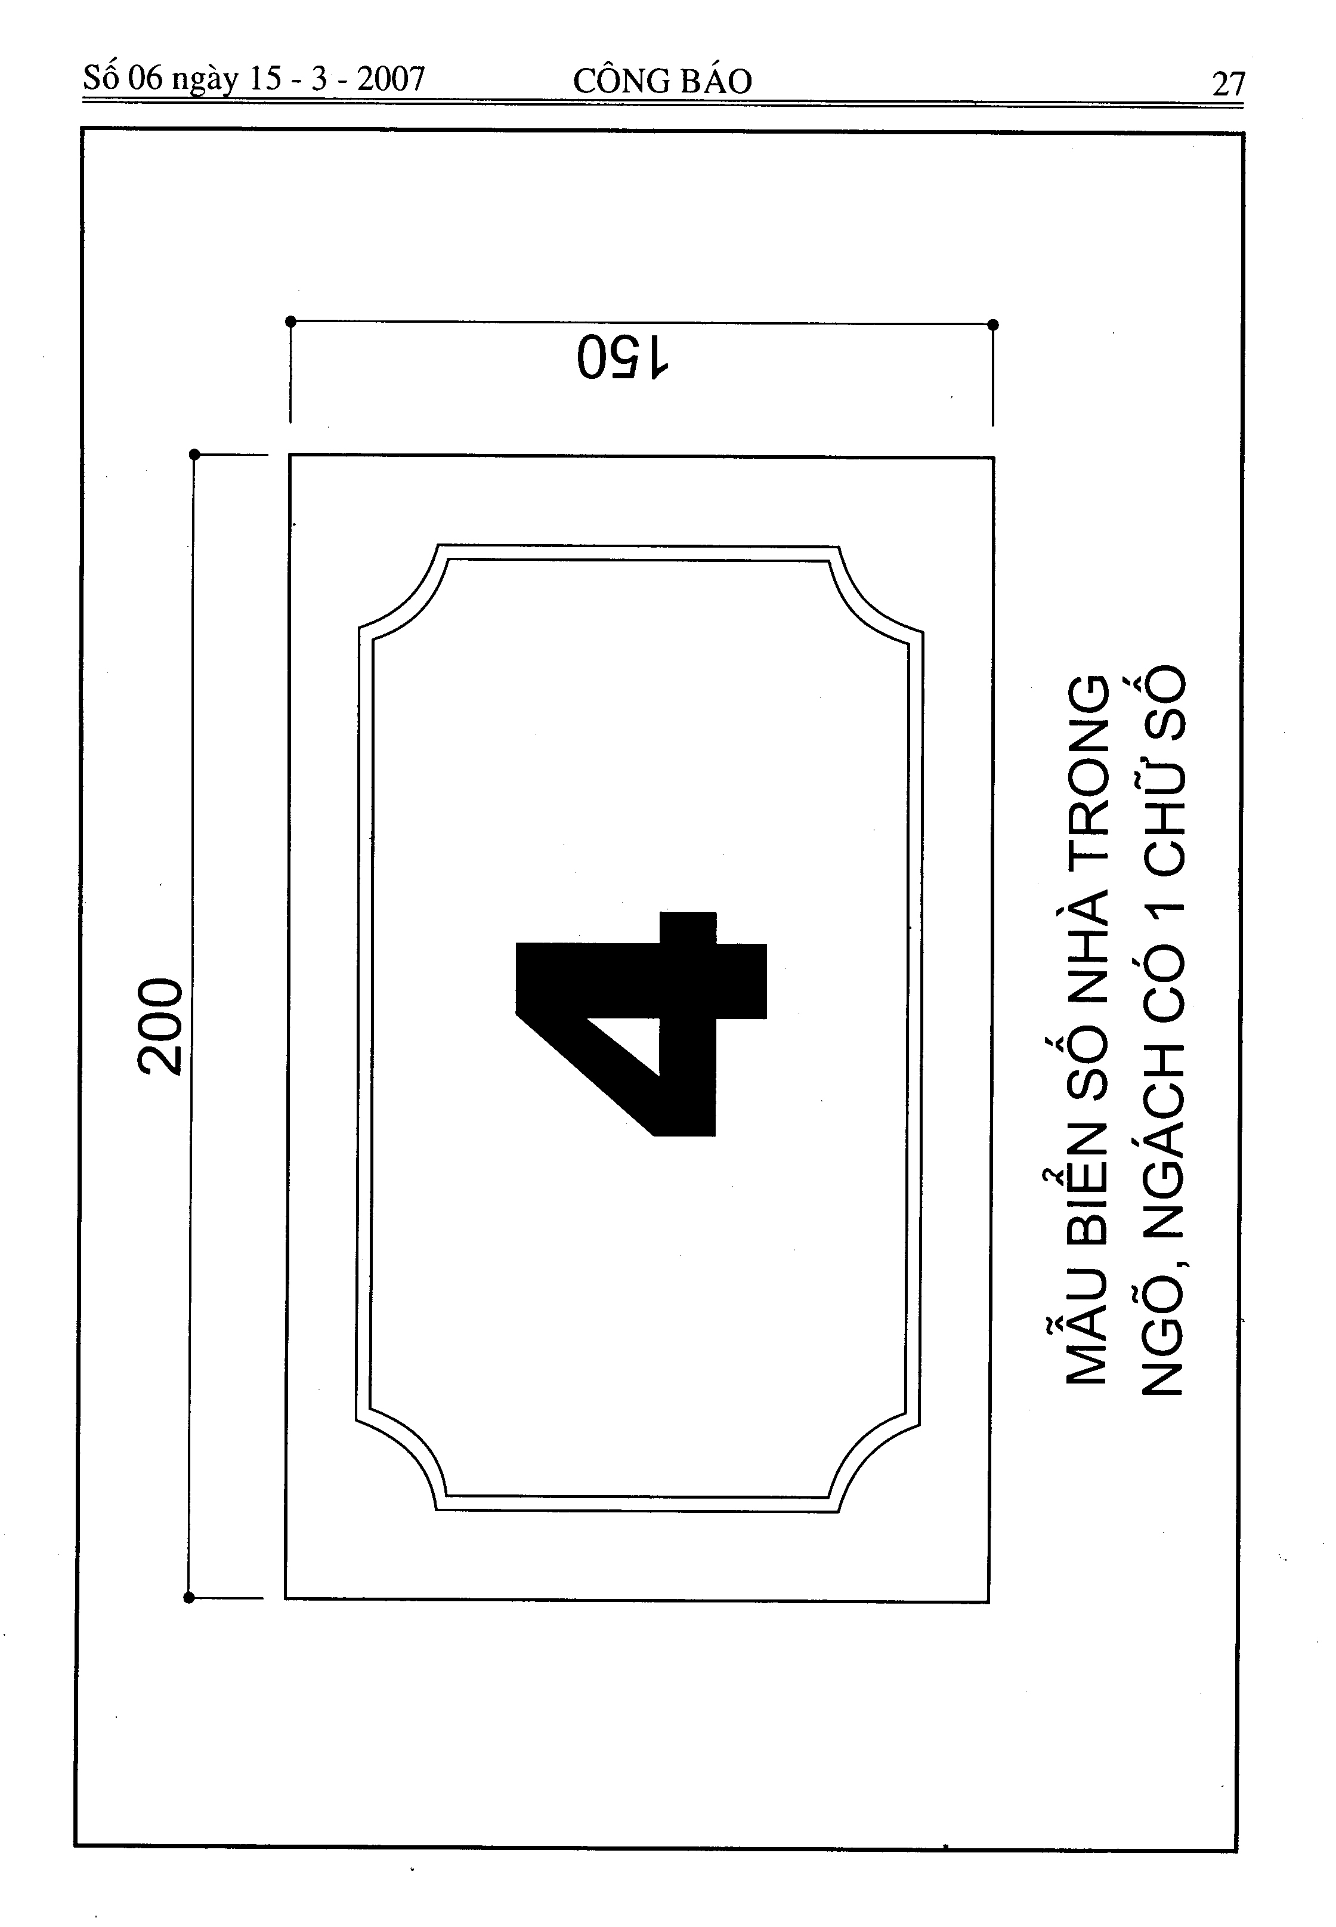
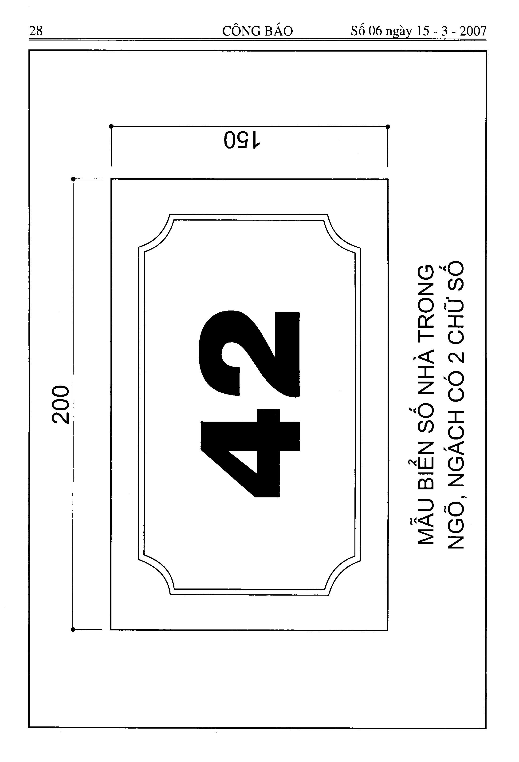
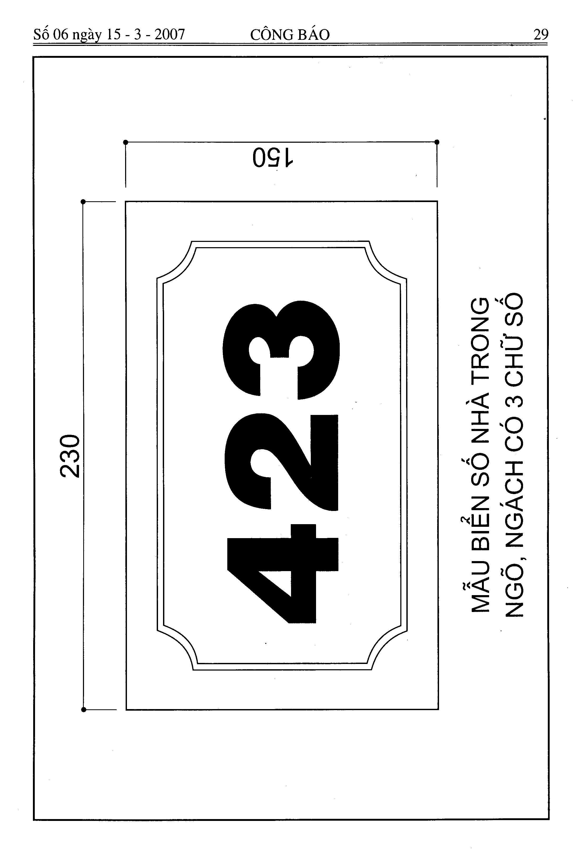
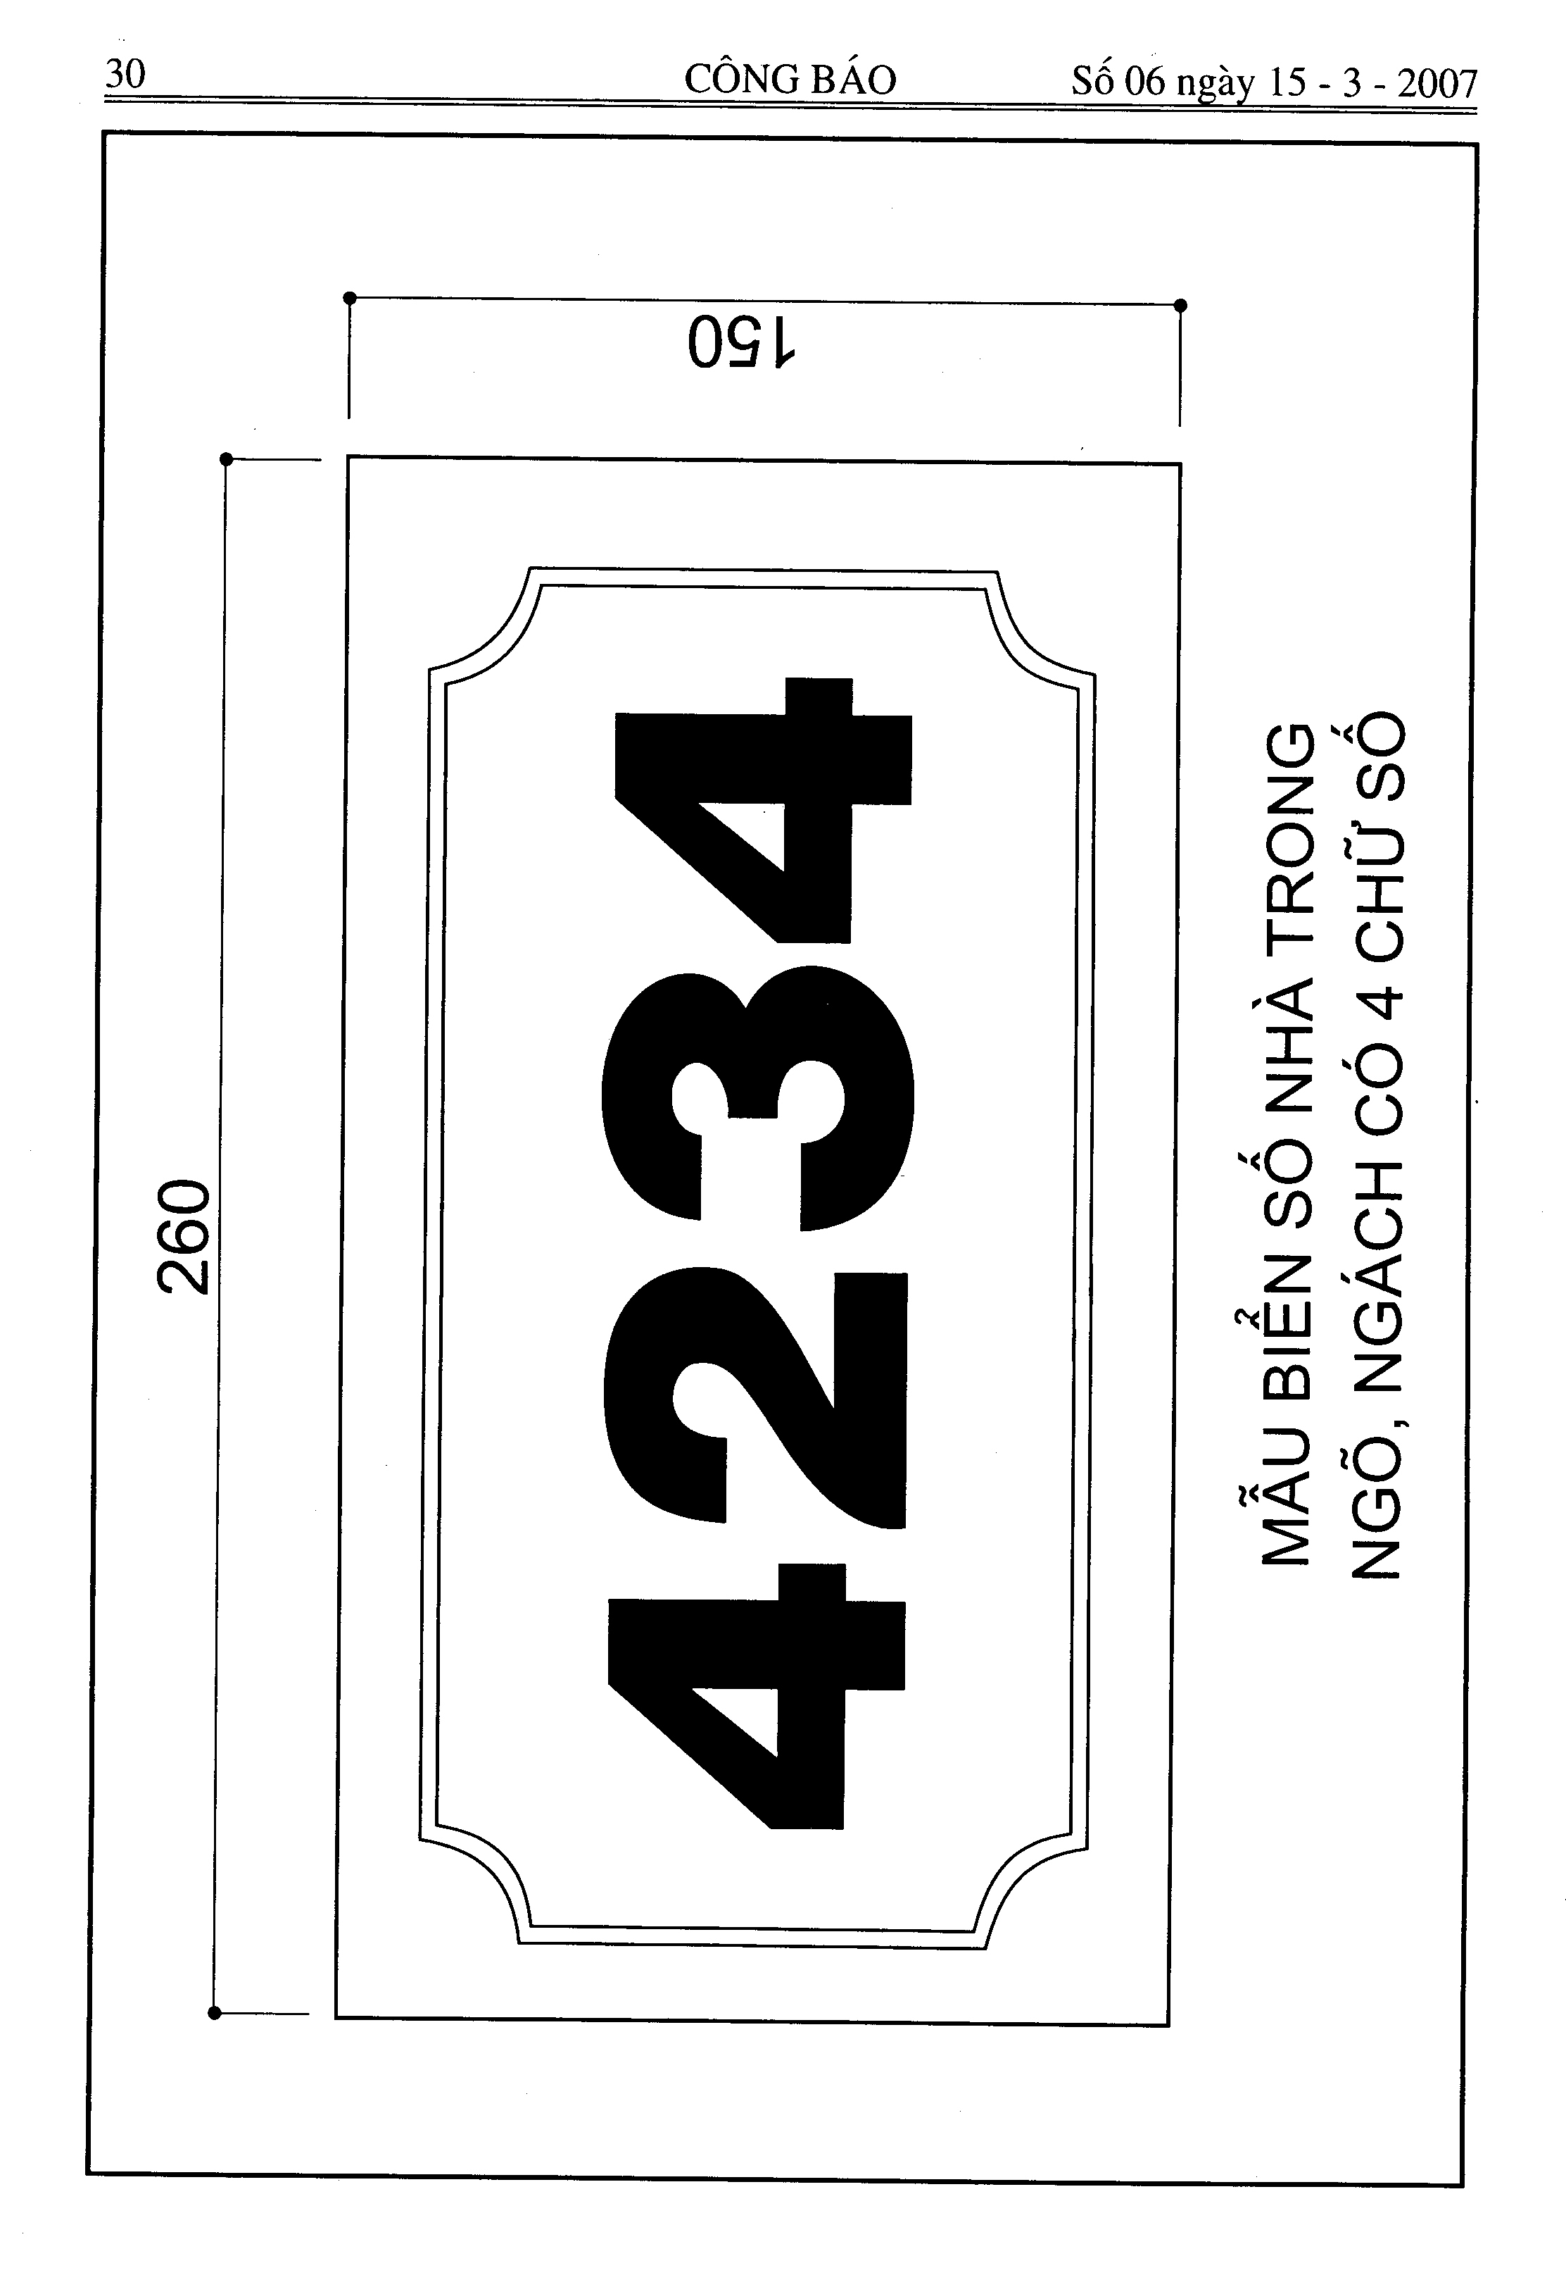
PHỤ LỤC 2
MẪU CHỨNG NHẬN SỐ NHÀ
TỈNH QUẢNG BÌNH  UBND........................  -------- | CỘNG HÒA XÃ HỘI CHỦ NGHĨA VIỆT NAM  Độc lập - Tự do - Hạnh phúc  ----------------
Số: /UB-CN

CHỨNG NHẬN SỐ NHÀ
Căn cứ Quyết định số: 05/2006/QĐ-BXD của Bộ trưởng Bộ Xây dựng về ban hành Quy chế đánh số và gắn biển số nhà;
Căn cứ Quyết định số: /QĐ-UBND của Ủy ban nhân dân tỉnh Quảng Bình quy định về việc đánh số và gắn biển số nhà trên địa bàn;
Ủy ban nhân dân…………………………………………………………….
Chứng nhận ngôi nhà (căn hộ) của ông/(bà) hoặc cơ quan tổ chức: ..............
............................................................ được mang số: Thay cho số nhà cũ (...........................................................................................................................)
Giấy chứng nhận này được sử dụng khi hộ gia đình, cơ quan, tổ chức làm các thủ tục liên quan đến địa chỉ./.

………, ngày …….tháng…….năm 200….
TUQ. Chủ tịch UBND thành phố (huyện)…
Trưởng phòng…………………….

